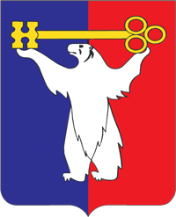
АДМИНИСТРАЦИЯ ГОРОДА НОРИЛЬСКА
КРАСНОЯРСКОГО КРАЯ

ПОСТАНОВЛЕНИЕ

30.11.2016 г. Норильск № 569

О внесении изменений в постановление Администрации города Норильска от 04.04.2013 №122

В соответствии с Порядком создания и деятельности муниципальных автономных учреждений муниципального образования город Норильск, утвержденным постановлением Администрации города Норильск от 17.03.2011 №111, в целях регулирования требований для замещения должности директора муниципального автономного учреждения «Информационный центр «Норильские новости»,
ПОСТАНОВЛЯЮ:

1. Внести в квалификационные требования для замещения должности директора муниципального автономного учреждения «Информационный центр «Норильские новости», утвержденные пунктом 5 постановления Администрации города Норильска от 04.04.2013 №122 (далее – Квалификационные требования), следующие изменения:
1.1. Пункт 1 Квалификационных требований изложить в следующей редакции:
«1. Квалификационные требования к профессиональному образованию. Высшее профессиональное образование по направлениям подготовки (специальности): «Государственное и муниципальное управление», «Менеджмент», «Управление персоналом», «Экономика» (все специальности), «Юриспруденция» (все специальности), «Журналистика» (все специальности), «Филология» (все специальности), «Культура и искусство» (все направления и специальности), Филологическое образование (все специальности).».
2. Опубликовать настоящее постановление в газете «Заполярная правда» и разместить его на официальном сайте муниципального образования город Норильск.

И.о. Руководителя Администрации города Норильска А.П. Митленко

